Opis przedmiotu zamówienia:
1. Tabliczka znamionowa pompy:

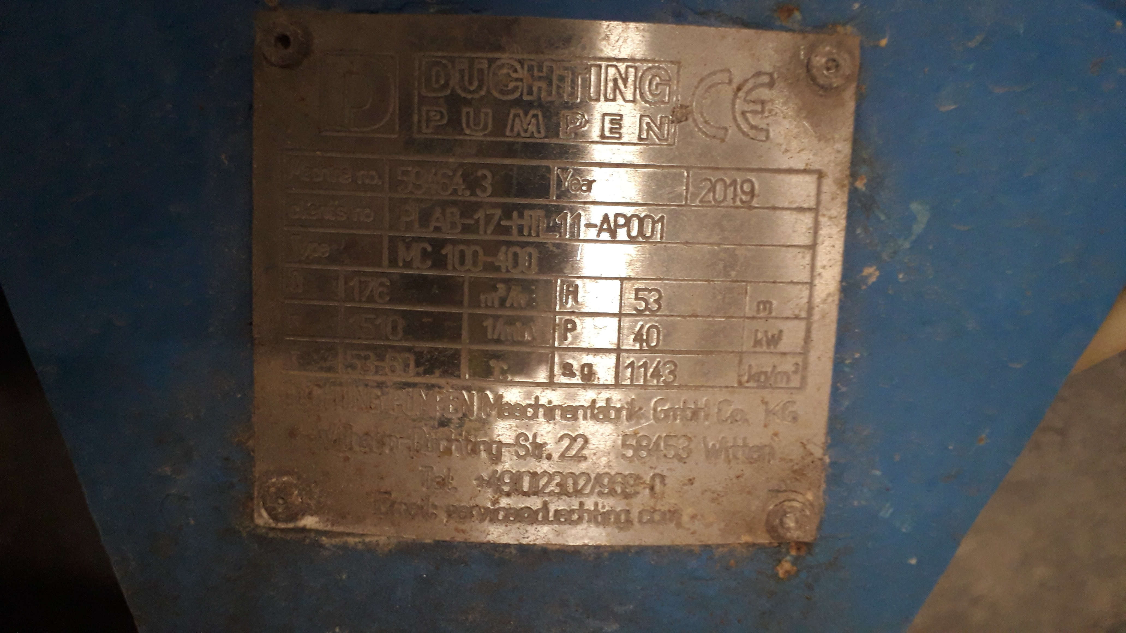

2. Materiał wirnika i pokrywy: kompozyt oparty na węgliku krzemu SiCast.
3. Dostarczony towar będzie spełniać wymogi dla tego typu materiałów, potwierdzone stosowną dokumentacją:
– atesty materiałowe,
- deklaracja zgodności,
- dokumentacja z kontroli jakości.
4. Gwarancja: 24 miesiące

